敬老祝い事業アンケート集計ツール　取扱説明書

1. 通知文書に記載している市HPにアクセスをしてファイルを開く。

※パスワード「20241218」

1. 記載している概要をよく読んだうえで「アンケートに回答する」をクリック。

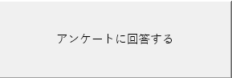

1. すべての項目に入力をして、送信ボタンをクリックする。

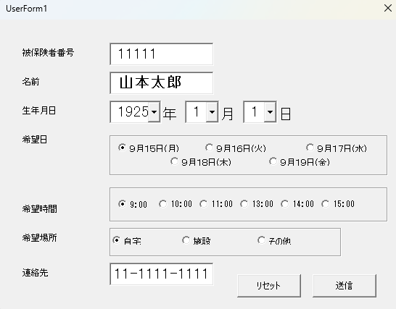

1. 回答完了。

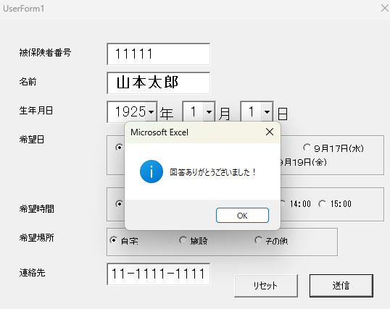

リセットボタンを押せば、初期値に戻すことが可能



